GIURIA DEL LEXUS DESIGN AWARD 2022

Il 2 settembre sono stati annunciati i giudici del Lexus Design Award 2022, una competizione internazionale lanciata da Lexus nel 2013 che rappresenta un’opportunità offerta a giovani designer per ottenere visibilità nel panorama del design mondiale. Fil rouge del Lexus Design Award è sviluppare e promuovere soluzioni di design che possano concretamente contribuire a costruire un mondo migliore, seguendo il concept "Design for a Better Tomorrow", basato sui tre principi chiave del marchio Lexus - Anticipare, Innovare e Coinvolgere.

Quest'anno, Lexus dà il benvenuto tra i giudici all'architetto indiano Anupama Kundoo e al designer canadese Bruce Mau, che si uniranno ai giudici di lunga data Paola Antonelli, Senior Curator per il Dipartimento di Architettura e Design del MoMA, NYC e Simon Humphries, responsabile di Toyota & Lexus Global Design.

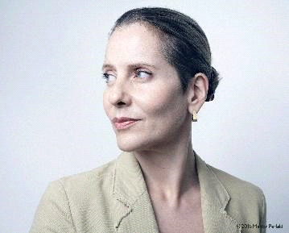
PAOLA ANTONELLI
SENIOR CURATOR PER IL DIPARTIMENTO DI ARCHITETTURA E DESIGN AL MoMA DI NEW YORK
Paola Antonelli è Senior Curator di Architettura e Design presso il Museo d'Arte Moderna, nonché Direttore Fondatore del MoMA per la Ricerca e Sviluppo. Il suo obiettivo è quello di promuovere la comprensione del design, fino a quando la sua influenza positiva sul mondo non sarà universalmente riconosciuta. Il suo lavoro studia l'impatto del design sull'esperienze quotidiane, spesso includendo oggetti e pratiche trascurate, e combinando design, architettura, arte, scienza e tecnologia.

Ha curato mostre, scritto libri, tenuto conferenze in tutto il mondo e insegnato in diverse scuole, tra cui Harvard e UCLA. Tra le sue mostre più recenti ricordiamo Broken Nature, dedicata all'idea del design restaurativo (concepita come XXII Triennale di Milano) e Material Ecology, sull'opera pionieristica dell'architetto Neri Oxman. Attualmente sta lavorando a diverse nuove sessioni dei suoi saloni di ricerca e sviluppo del MoMA; e sulla serie Instagram @design.emergency, ideata con la critica di design Alice Rawsthorn e dedicata al ruolo del design nella pandemia di Covid-19 e non solo. Il libro di Alice e Paola, Design Emergency, uscirà nel 2022.
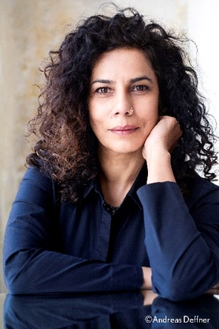
ANUPAMA KUNDOO
ARCHITETTO / FONDATRICE DI ANUPAMA KUNDOO ARCHITECTS
Anupama Kundoo si è laureata presso l'Università di Mumbai nel 1989 e ha conseguito il dottorato di ricerca presso la TU Berlin nel 2008. La sua pratica orientata alla ricerca ha generato un'architettura incentrata sulle persone basata sulla ricerca spaziale e materiale a basso impatto ambientale pur essendo socio-economicamente vantaggiosa. Il suo corpus di opere è stato recentemente esposto come mostra personale 'Taking Time' al Louisiana Museum of Modern Art, Danimarca, nella primavera del 2021. Ha insegnato Architettura e Gestione Urbana in varie università internazionali rafforzando la sua esperienza nell'urbanizzazione rapida e nello sviluppo correlato al cambiamento e alle problematiche legate al clima, ed è stata Davenport Visiting Professor presso la Yale University nella primavera del 2020.
Attualmente è professoressa alla Potsdam School of Architecture, in Germania e vincitrice del premio Auguste Perret 2021 per il suo contributo alle tecnologie architettoniche e vincitrice del premio RIBA Charles Jencks nel 2021.
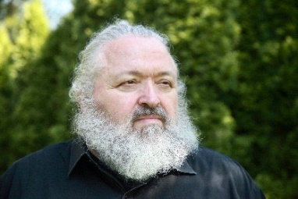
BRUCE MAU
CO-FONDATORE & CEO, MASSIVE CHANGE NETWORK
Designer, autore, educatore, artista e imprenditore, Bruce Mau pratica un approccio olistico al design incentrato sulla vita, fondato sull'empatia e sull'ottimismo basato sui fatti per aiutare i clienti e i collaboratori a immaginare e articolare il loro scopo e il futuro. In trent'anni di innovazione del design, ha lavorato con marchi e aziende globali, organizzazioni leader, capi di stato, artisti rinomati e prestigiosi colleghi. Diventa una figura internazionale con la pubblicazione di S,M,L,XL, disegnato e co-redatto con Rem Koolhaas. Il suo libro più recente, Mau: MC24 – 24 Principles for Designing Massive Change in Your Life and Work di Bruce Mau, offre ai lettori una mentalità e un kit di strumenti che possono essere applicati a qualsiasi tipo di sfida o su qualsiasi scala per creare impatto e trasformazione.
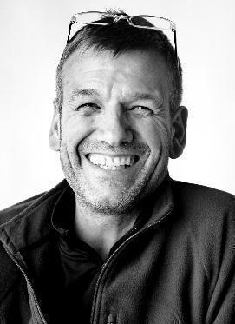
SIMON HUMPHRIES
HEAD OF TOYOTA & LEXUS GLOBAL DESIGN
Simon Humphries è a capo del Toyota & Lexus Global Design. È stato nominato responsabile del design per entrambi i marchi nel 2018. In qualità di responsabile del Lexus Global Design, Humphries cerca di definire i valori unici di Lexus sotto forma di filosofia di brand, incorporando un chiaro riferimento culturale al patrimonio giapponese di Lexus e costruendo un’impostazione di design che sia rilevante per gli utenti di tutto il mondo.
Humphries è entrato in azienda nel 1994. I suoi numerosi ruoli di leadership e di design avanzato includono la definizione della forma a clessidra della griglia anteriore che è diventata un'icona del marchio Lexus. Nel 2016 è diventato Presidente di ED2 (Toyota Europe Design Development) dove il suo team ha guidato lo sviluppo di concetti di mobilità come il concept e-Palette di Toyota come parte della transizione del marchio da “Automotive Company” a “Mobility Company”. Humphries ha iniziato la sua carriera nel design nel 1988, quando ha ricevuto il Royal Society of Arts Bursary Prize for Product Design nel Regno Unito. Il premio gli ha dato l'opportunità di lavorare per la Sony, che ha dato inizio alla sua passione per la vita e il lavoro in Giappone. Nel tempo libero Humphries si dedica a lavori di falegnameria e al restauro di un’antica fattoria giapponese.

Di seguito il link diretto alla nota stampa completa https://newsroom.lexus.it/annunciati-i-giudici-del-lexus-design-award-2022/

